松山高中 九十六學年度 第二學期 第二次月考
基礎生物科 年 班 號 姓名：
一、單一選擇題（計四十題,每題1.5分，共60分 ）：
- （ ）下列何種生物和其他生物的親緣關係最疏遠？ (Ａ)大腸桿菌 (Ｂ)酵母菌 (Ｃ)草履蟲 (Ｄ)青黴菌 (Ｅ)變形蟲。
- （ ）下列關於噬菌體的敘述，何者正確？ (Ａ)任何噬菌體感染細菌後，皆隨即造成細菌解體 (Ｂ)噬菌體對細胞的感染能力沒有「種」的選擇性 (Ｃ)噬菌體進入潛溶性共存狀態後即失去再增殖的能力 (Ｄ)噬菌體與細菌建立潛溶性共存關係後，該細菌即不再受同種噬菌體之感染
- （ ）(甲)寄生於細菌體內；(乙)針狀結晶；(丙)能通過素燒瓷濾器；(丁)獨立生活；(戊)見於菸草之細胞中，以上所述何者特徵與菸草鑲嵌病毒有關？ (Ａ)甲乙丙 (Ｂ)甲丙丁 (Ｃ)甲丙戊 (Ｄ)乙丁戊。
- （ ）下列有關病毒的敘述，何者錯誤？ (Ａ)被認為是生物界邊緣的生物，是因無「有性生殖」 (Ｂ)必須在宿主活細胞內才能繁殖 (Ｃ)遺傳物質能發生突變和重組 (Ｄ)缺少一般生物具有的生命特徵──代謝、生長、運動、感應。
- （ ）濾過性病毒繁殖時，後代的蛋白質外殼是在宿主細胞內 (Ａ)利用宿主的酵素合成 (Ｂ)利用本身的酵素合成 (Ｃ)由原來的蛋白質複製而來 (Ｄ)一個保留原來的蛋白質外殼，另一個則合成新的蛋白質外殼。
- （ ）原核細胞具有下列哪一種構造？ (Ａ)粒線體 (Ｂ)葉綠體 (Ｃ)細胞核膜 (Ｄ)內質網 (Ｅ)核糖體。
- （ ）細菌繁殖過程中不可能發生的是 (Ａ)有絲分裂 (Ｂ) DNA 複製 (Ｃ)細胞壁形成 (Ｄ)蛋白質合成。
- （ ）生活在人體大腸中的細菌與人體的關係為何？ (Ａ)會構成嚴重的健康問題 (Ｂ)在大腸中對人有益，居於大腸中，不侵入身體其他部位 (Ｃ)常引起消化系統中毒 (Ｄ)是由不清潔的習慣所引起的。
- （ ）與白蟻共生的鞭毛蟲 (Ａ)具有纖毛 (Ｂ)生活於白蟻的血液中 (Ｃ)可伸出偽足 (Ｄ)可協助白蟻吞食病菌。
- （ ）下列疾病中，何者不是由原生動物所引起的？ (Ａ)瘧疾 (Ｂ)阿米巴痢疾 (Ｃ)非洲昏睡病 (Ｄ)狂犬病。
- （ ）下列有關藻類的敘述，何者正確？ (Ａ)藻類都可以行光合作用，且不能運動 (Ｂ)稻田中具有根瘤菌，所以不必再施氮肥 (Ｃ)藍細菌無細胞核，僅能行絕對寄生 (Ｄ)矽藻、眼蟲等單細胞藻類皆含葉綠體，故皆為生產者。
- （ ）下列何者為單細胞個體？ (Ａ)紫菜 (Ｂ)矽藻 (Ｃ)團藻 (Ｄ)水綿。〔自創題〕
- （ ）用以製造食品添加劑、乳化劑、培養基的藻酸，是由何種植物提取的？ (Ａ)石花菜 (Ｂ)昆布 (Ｃ)矽藻 (Ｄ)紫菜。
- （ ）菌物和一般的植物不同的地方在於 (Ａ)營養方式不同 (Ｂ)細胞壁的有無 (Ｃ)是否有有性生殖 (Ｄ)是否產生孢子。
- （ ）菌物適應陸上生活的改變是 (Ａ)行變形運動 (Ｂ)菌絲體無細胞壁 (Ｃ)鞭毛消失 (Ｄ)配子的結合需以水為媒介。
- （ ）黑黴菌的菌絲不具下列哪一功用？ (Ａ)吸收水分 (Ｂ)固定、支持 (Ｃ)行有性生殖 (Ｄ)製造養分。
- （ ）下列有關菌物共同特徵的敘述，何者正確？ (Ａ)除酵母菌外，都具有單套、多核的菌絲 (Ｂ)和細菌在分類上總稱為菌物 (Ｃ)孢子生殖是所有菌物的生殖方式之一 (Ｄ)在直立菌絲頂端都具有孢子囊，內有孢子。
- （ ）蕈類的營養方式為 (Ａ)自營、腐生生活 (Ｂ)自營、共生生活 (Ｃ)異營、腐生生物 (Ｄ)異營、寄生生活。
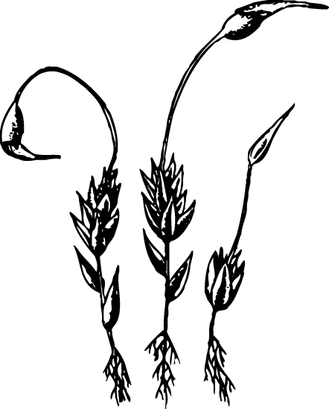
- （ ）有關地錢的敘述，哪一項錯誤？ (Ａ)具有根吸收水分 (Ｂ)儲藏細胞不具葉綠體，但可儲存水分和養分 (Ｃ)有胚胎的形成 (Ｄ)葉狀體中無維管束。
- （ ）下列哪項正確描述圖中的植物？ (Ａ)沒有真根 (Ｂ)利用種子傳播 (Ｃ)常見於乾泥上 (Ｄ)能產生花粉粒。
- （ ）在分類上，筆筒樹是屬於 (Ａ)裸子植物 (Ｂ)蘚苔植物 (Ｃ)被子植物 (Ｄ)蕨類植物。
- （ ）下列哪項是單子葉植物和雙子葉植物的共通特徵？ (Ａ)長出花朵 (Ｂ)有平行葉脈 (Ｃ)有兩片子葉 (Ｄ)產生孢子。
- （ ）下列何種植物具有形成層？ (Ａ)地錢 (Ｂ)鳳凰木 (Ｃ)筆筒樹 (Ｄ)竹子。
- （ ）雲杉與下列何者的分類地位相同？ (Ａ)筆筒樹 (Ｂ)土馬騌 (Ｃ)松樹 (Ｄ)樟樹。
- （ ）下列何者是單子葉植物的特徵？ (Ａ)葉為網狀脈 (Ｂ)沒有子房 (Ｃ)維管束內有形成層 (Ｄ)莖內的維管束散生，呈不規則排列。
- （ ）不具有維管束者為下列何者？ (Ａ)咸豐草 (Ｂ)水稻 (Ｃ)桫欏 (Ｄ)石蓴。
- （ ）下列何種生物為植物？ (Ａ)只有乙 (Ｂ)只有丙 (Ｃ)甲和丙 (Ｄ)乙和丙。
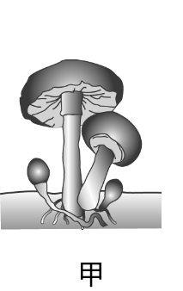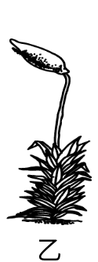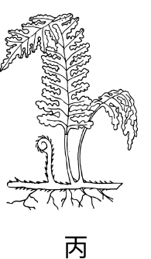
- （ ）下列有關植物的敘述，何者正確？(甲)開花植物能夠產生種子；(乙)不開花的植物不能產生果實；(丙)開花植物不能夠進行無性生殖 (Ａ)只有甲(Ｂ)甲和乙(Ｃ)甲和丙(Ｄ)乙和丙。
- （ ）「本門的動物身體沒有分節，植食和肉食的種類在口內有角質化的進食構造，濾食性的種類則用鰓來吸附食物。」以下哪一個動物門符合以上的敘述？ (Ａ)節肢動物 (Ｂ)環節動物 (Ｃ)軟體動物 (Ｄ)棘皮動物。
- （ ）某生在海水域進行野外調查時，採獲一粒具有兩枚貝殼，且無肉質柄的動物，由此特徵可推定此動物與下列何動物最相近 (Ａ)芋螺 (Ｂ)花枝 (Ｃ)石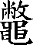 (Ｄ)扇貝。
- （ ）有關節肢動物門的敘述，哪一項是錯誤的？ (Ａ)蜘蛛屬於此門 (Ｂ)體表具外骨骼 (Ｃ)身體呈輻射對稱 (Ｄ)動物界中種類最多的一門。
- （ ）根據現行的分類系統，下列 4 種動物，哪一種與其他 3 種的血緣最為疏遠？ (Ａ)蚯蚓 (Ｂ)蜈蚣 (Ｃ)蜘蛛 (Ｄ)蝦。
- （ ）下列有關無脊椎動物的敘述，何者正確？ (Ａ)石珊瑚具有內骨骼 (Ｂ)果蠅具有內骨骼 (Ｃ)海膽具有內骨骼 (Ｄ)章魚的殼藏在皮下。
- （ ）下列有關動物與其攝食方式之配對，何者正確？ (Ａ)絛蟲──吞噬 (Ｂ)蚊子──濾食 (Ｃ)蜻蜒──液食 (Ｄ)老鼠──咀嚼 (Ｅ)河蚌──直接吸收。
- （ ）下列關於脊索動物的敘述，哪個是正確的？ (Ａ)脊索動物門的種類終生都具有脊索，因此而得名 (Ｂ)尾索動物的幼體在尾部具有發達的脊索 (Ｃ)頭索動物的脊索在其頭部最發達 (Ｄ)文昌魚屬典型的尾索動物 (Ｅ)脊索動物門的三大特徵是具有脊索、腹神經索和咽裂。〔
- （ ）下列哪種動物體表覆蓋鱗片？ (Ａ)甲和丁 (Ｂ)乙和丙 (Ｃ)甲、乙和丙 (Ｄ)甲、乙、丙和丁。
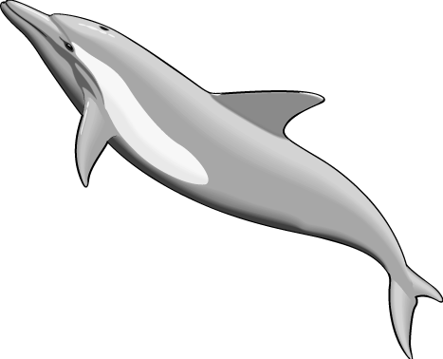  甲 | 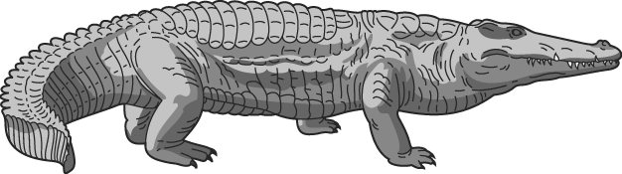  乙
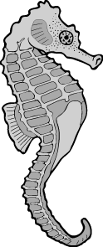  丙 | 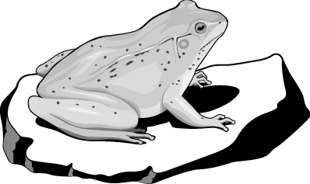  丁
- （ ）下列脊索動物中，不具有脊柱的是 (Ａ)鯊魚 (Ｂ)鮭魚 (Ｃ)文昌魚 (Ｄ)蛇。
- （ ）以下哪一項特徵無法區分出吳郭魚與文昌魚？ (Ａ)體制是否對稱 (Ｂ)神經索是否分化為腦與脊髓 (Ｃ)是否具成對的鰭 (Ｄ)是否具有頜。
- 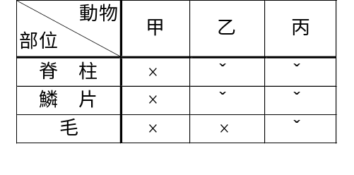（ ）下表列示三種動物的特徵：（圖例：ˇ＝有；╳＝無）則甲、乙、丙三種動物可能是 (Ａ)水母、蛇、兔 (Ｂ)水母、海星、雞 (Ｃ)金魚、兔、蝙蝠 (Ｄ)金魚、海龜、馬。

- （ ）通常新的抗生素效果良好，但使用過經一段時間效果逐漸降低。其原因可能為何？ (Ａ)後來生產的抗生素品質較差 (Ｂ)對抗生素有抗藥性的細菌大量繁殖 (Ｃ)細菌對抗生素產生抗體 (Ｄ)與以前的抗生素混合而減低效果。
二、多重選擇題（計8題，每題3分，共24分）：
- （ ）細菌不具下列哪些構造？ (Ａ)高基氏體 (Ｂ)核糖體 (Ｃ)粒線體 (Ｄ)核仁 (Ｅ)內質網。
- （ ）眼蟲具有下列哪種動物特徵？ (Ａ)有眼點可感光 (Ｂ)有鞭毛能運動 (Ｃ)以細胞膜直接與水接觸 (Ｄ)可行異營生活 (Ｅ)有胞口可攝食。
- （ ）下列何種藻類具有鞭毛？ (Ａ)細菌 (Ｂ)單胞藻 (Ｃ)眼蟲 (Ｄ)綠球藻 (Ｅ)螺旋藻。
- （ ）下列何種生物繁殖時會產生孢子囊？ (Ａ)黑黴菌 (Ｂ)青黴菌 (Ｃ)香菇 (Ｄ)草菇 (Ｅ)黏菌。
- （ ）下列何者沒有菌絲的構造？ (Ａ)酵母菌 (Ｂ)蕈類 (Ｃ)細菌 (Ｄ)黑黴菌 (Ｅ)黏菌。
- （ ）下列哪幾項是在描述菌物與人類的關係？ (Ａ)乳酸菌可以製造優酪乳 (Ｂ)香港腳是由菌物引起的 (Ｃ)酵母菌可用於烘製麵包與蛋糕 (Ｄ)大腸桿菌可提供維生素給人類利用 (Ｅ)青黴菌可用於製造抗生素，治療疾病。
- 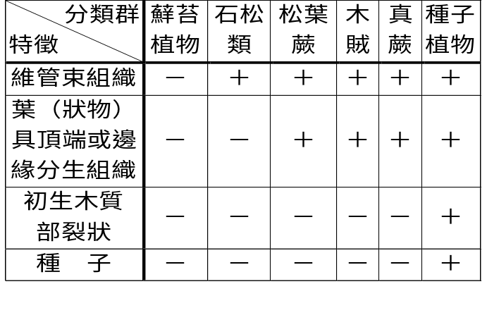（ ）依據下表的植物演化特徵（＋代表其具有此項特徵；－代表其不具此項特徵）建構石松類、松葉蕨、木賊及真蕨（ferns）等通稱為蕨類植物（pteridophytes）的演化樹，若蘚苔植物為原始外群，則下列的敘述何者正確？ (Ａ)石松類與松葉蕨為同源的 (Ｂ)松葉蕨與真蕨為同源的 (Ｃ)石松類與真蕨為同源的 (Ｄ)蕨類植物為並源的 (Ｅ)石松類與木賊為並源的。

- （ ）下列屬於被子植物的是 (Ａ)可可椰子 (Ｂ)蘇鐵 (Ｃ)黑松 (Ｄ)南洋杉 (Ｅ)木麻黃。
三、閱讀測驗（計4題，每題4分，共16分）：
- 流感病毒（Influenza virus）是一具有被膜（Envelope）構造之病毒，其遺傳物質是由 8 條 RNA 所構成，又根據其被膜上之蛋白質血凝素（Hemagglutinin；HA）與神經氨酸酶（Neuraminidase；NA）差異可分為三個亞型 A、B 與 C，其多樣性是由於 8 條 RNA 產生重組而造成。目前知道 A 型流感病毒可感染多種動物，包括鳥、馬、豬、海豹及鯨，而傳染鳥類之流感病毒統稱為禽流感病毒。根據研究報導顯示：(１)在鳥類中所發現之 HA 與 NA 血清型，目前有抗 H1、H2、H3 和 N1、N2 抗體在人類中普遍被偵測到；(２)野鳥可傳播禽流感病毒與其他 A 型流感病毒，它是流感病毒的天然宿主，所以野鳥不發病或只有輕微症狀，但某些禽流感病毒株，如 H5N1 與 H5N2 會使得飼養之雞隻與鳥類得重病而死亡；(３)受禽流感病毒感染之鳥類，會由其呼吸道分泌物與排泄物中檢測到病毒；(４)禽流感病毒通常不傳染人類，但自 1997 年至今已有多起人得到感染的病例報告，由病人檢體被檢驗到之病毒株包括 H5N1、H7N7 與 H9N2 三種，其感染源證實來自家禽，目前並無人與人直接傳染之病例被發現。根據流行病學調查， 20 世紀曾有三次嚴重流感發生並在全球造成很多人死亡，這些都是由於有新的流感病毒株出現所致。而今，世界衛生組織為了避免此悲劇在 21 世紀再度發生，目前對於世界各國所發生之禽流感正嚴密監控中。根據這篇文章回答下列各題：
（ ）(１)在一疑似禽流感病毒感染之雞舍中，若要快速而簡便檢驗出雞隻是否感染病毒，可採取下列哪些檢體？(應選三項） (Ａ)唾液 (Ｂ)雞肉 (Ｃ)雞肝 (Ｄ)雞糞 (Ｅ)鼻涕。
（ ）(２)無論是 H5N1、H7N7 或 H9N2 禽流感病毒株目前雖然不會造成人與人的直接感染，為了防範新病毒株出現造成人類浩劫，我們可以採取下列哪些措施？(應選兩項) (Ａ)全面性對人體施打 H3N1 病毒株疫苗 (Ｂ)防範豬受到感染並進行抗體檢驗 (Ｃ)全面撲殺感染區的雞鴨，並採用進口之家禽 (Ｄ)防範馬受到感染並進行抗體檢驗 (Ｅ)全面性對人體施打 H2N2 病毒株疫苗。
（ ）(３)利用下列何種物質，製作品質穩定且有效的禽流感疫苗？ (Ａ)純化後的病毒 (Ｂ)去除毒性但具感染力的病毒 (Ｃ)遺傳工程方法製造病毒的表面分子 (Ｄ)遺傳工程方法製造病毒的核心蛋白。
（ ）(4)病毒大小的測量單位是 (Ａ)厘米 (Ｂ)毫米 (Ｃ)微米 (Ｄ)奈米。

